Pöttinger: SERVO 4000 erhalten Option zum
On-Land-Pflügen
Für optimale Bodenschonung und erhöhten Komfort

Die SERVO 4000 Pflüge von Pöttinger, dem Spezialist für besten Boden, erhalten ein zusätzliches Ausstattungspaket für noch mehr Variabilität im Einsatz. Mit der On-Land-Schwinge kann sowohl in der Furche als auch auf ungepflügtem Boden gefahren werden.

2-in-1
Die On-Land-Ausstattung ermöglicht bei den SERVO 4000 ein schnelles Wechseln vom In-Furrow- zum On-Land-Pflügen durch wenige Handgriffe. So kann auf sich ändernde Bedingungen schnell reagiert werden. Dabei wird der Rahmen durch den Erstkörperzylinder in die On-Land-Position gebracht. Dadurch ist der Einsatz von Traktoren mit einer Außenbreite bis 3,0 m möglich. Der Ausschwenkweg des Erstkörperzylinders ist dabei über eine Verstellmuffe auf die Traktoraußenbreite adaptierbar. Das verringert den Wenderadius und reduziert die Belastungen durch Wenden. Der Zugpunkt bleibt, wie von den SERVO 4000 Pflügen bekannt, auch für das Fahren außerhalb der Furche voreingestellt. Das Prinzip und das Einstellen des SERVOMATIC Einstellzentrums sowie die Anordnung der Verstellpunkte bleibt bei der On-Land-Ausstattung unverändert. Somit ist die Pflugeinstellung bewährt einfach und intuitiv.

Schont den Boden
Die neue Ausstattungsoption ermöglicht das Fahren auf unbearbeitetem Boden mit Traktoren, welche mit großvolumiger Bereifung oder auch Raupenlaufwerken ausgestattet sind. Daraus resultiert geringerer Bodendruck. Da der Reifen nicht am Bearbeitungsgrund läuft, gelangt die Druckzwiebel nicht in tiefere Bodenschichten. Ebenso entfällt die Gefahr einer möglichen Schmiersohlen-bildung durch Radschlupf von in der Furche fahrenden Traktoren. Eine Barriere für das Wurzelwachstum der Kulturpflanze, das Bodenleben sowie für Wasser und Nährstoffe wird vermieden. Das ist die Basis für eine gesunde Kultur und eine erfolgreiche Ernte.

Komfort und Effizienz
Der parallel zum Boden stehende Traktor im On-Land-Einsatz garantiert neben der komfortableren Sitzposition ein ergonomischeres Arbeiten, da sich keine Schräglage durch in der Furche stehende Reifen ergibt. Besonders bei langen Arbeitstagen bringen diese Aspekte eine deutliche Entlastung der Fahrer:innen, bei gleichzeitig präziser Arbeit.

Kompromisslos stark
Der SERVO 4000 ist als größter Vertreter der Anbaupflüge auf höchste Flächenleistung und Langlebigkeit sowie auf Traktoren bis zu 360 PS abgestimmt. Durch die Möglichkeit des On-Land-Pflügens ergibt sich zusätzliche Flexibilität für den optimalen und abgestimmten Pflugeinsatz sowie die Schonung der Bodenstruktur.
Bildervorschau:
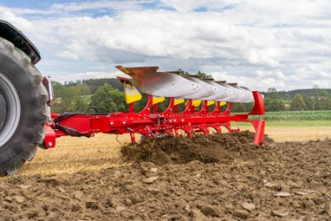 | 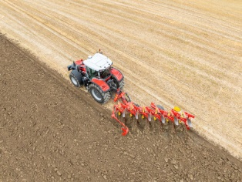
SERVO 4000: pflügen sowohl On-Land als auch In-Furrow | Maximale Bodenschonung durch großvolumige Bereifung oder Raupenlaufwerke
https://www.poettinger.at/de_at/newsroom/pressebild/153754 | https://www.poettinger.at/de_at/newsroom/pressebild/153755

Weitere druckoptimierte Bilder: http://www.poettinger.at/presse

